Istituto Comprensivo Statale FOLIGNO 1
Scuola Secondaria di 1° grado “Giuseppe Piermarini” Via della Scuola di Arti e Mestieri – 06034 FOLIGNO PG
Tel. / Fax 0742-35.03.74 – Codice Fiscale 91046190541
Posta elettronica: pgic86100a@ istruzione.it – PEC: pgic86100a@pec.istruzione.it
Web: www.foligno1.edu.it

P.D.P.
PIANO DIDATTICO PERSONALIZZATO

- Per allievi con Disturbi Specifici di Apprendimento
(DSA - Legge 8 ottobre 2010, n. 170: “Nuove norme in materia di disturbi specifici di apprendimento in ambito scolastico”; Decreto MIUR 5669 del 12 luglio 2011 e allegate “Linee guida per il diritto allo studio degli alunni con DSA”)
- Per allievi con altri Bisogni Educativi Speciali
(BES - Dir. Min. 27 dicembre 2012; C.M. n. 8 del 6 marzo 2013)
- Da compilare a cura del consiglio di Classe entro il 30 novembre di ogni anno.
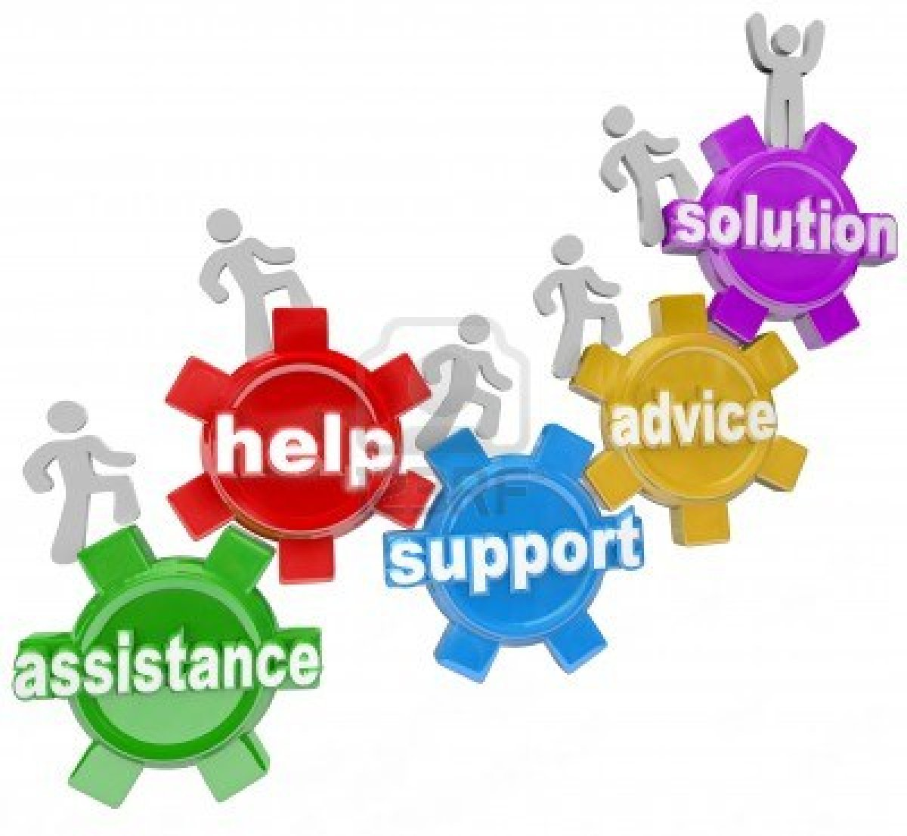
Istituto Comprensivo Foligno 1
Anno scolastico 2021-2022
Alunno/a: ____________________ ______________________
Classe: _______________ Sez.: _____

Coordinatore di classe: Prof. __________________ ______________________
Coordinatore GLI: Prof.ssa Paola Santarelli
Referente DSA/BES: Prof.ssa Paola Santarelli
La compilazione del PDP è effettuata dopo un periodo di osservazione entro il 30 novembre dell’anno in corso. Il PDP viene deliberato dal Consiglio di classe, firmato dal Dirigente Scolastico, dai docenti e dai genitori o tutori (anche dall’allievo/a, qualora lo si ritenga opportuno).

1. DATI RELATIVI ALL’ALUNNO
Cognome e Nome
Luogo e data di nascita
Lingua madre | ___ ITALIANO  ___ ALTRA (specificare): ________________________
Eventuale bilinguismo | Specificare:
INDIVIDUAZIONE DELLA SITUAZIONE DI BISOGNO EDUCATIVO SPECIALE Diagnosi specialistica | Codice ICD10: ___________________________________  □ dislessia □ disgrafia □ disortografia □ discalculia  □ altro: ________________________________________  Diagnosi redatta da _______________________________  presso __________________________________  in data ___ / __ / _____  Specialista/i di riferimento: _________________________  Altre relazioni cliniche:  Aggiornamenti diagnostici:  Interventi terapeutici (in atto o previsti):  Raccordi fra specialisti ed insegnanti: ___ SI ___ NO
Percorso scolastico | __ regolare __ profitto adeguato __ profitto scarso  __ frequenti assenze __ ripetenze
Rapporti Scuola-Famiglia | __ regolari __ saltuari

2. DIAGNOSI SPECIALISTICA E OSSERVAZIONI IN CLASSE

Descrizione delle abilità e dei comportamenti
(abilità desunte dalla diagnosi e comportamenti rilevati dall’osservazione dei docenti)

DIAGNOSI SPECIALISTICA  (dati desunti dalla diagnosi) | OSSERVAZIONE IN CLASSE  (dati rilevati direttamente dagli insegnanti)
LETTURA
 | VELOCITÀ |  | - Molto lenta  - Lenta  - Scorrevole
 | CORRETTEZZA |  | - Adeguata  - Non adeguata
 | COMPRENSIONE |  | - Scarsa  - Buona  - Completa
SCRITTURA
 | SOTTO DETTATURA |  | - Corretta  - Poco corretta  - Scorretta
 | PRODUZIONE AUTONOMA |  | - Corretta  - Poco corretta  - Scorretta
GRAFIA
- Leggibile
- Non facilmente leggibile
- Illeggibile
Ortografia
- Nessun errore
- Alcuni errori non significativi
- Numerosi errori significativi
CALCOLO
 | Uso delle tabelline |  |  | - Acquisito  - Non acquisito
 | Velocità di calcolo |  |  | - Adeguata  - Non adeguata
 | Risoluzione di problemi |  |  | - Efficace  - Non efficace
 | Comprensione del testo di un problema |  |  | - Adeguata  - Non adeguata
APPRENDIMENTO DELLE LINGUE STRANIERE (inglese - francese – spagnolo)
 | SI |  |  | NO
Pronuncia difficoltosa
Difficoltà di acquisizione degli automatismi grammaticali di base
Difficoltà nella scrittura
Difficoltà nell’acquisizione di un nuovo lessico
Notevoli differenze
tra comprensione del testo scritto e orale
Notevoli differenze
tra produzione scritta e orale
ALTRI ASPETTI SIGNIFICATIVI
 |  | Adeguata |  |  | Molto adeguata | Non adeguata
Partecipazione al dialogo educativo
Consapevolezza delle proprie difficoltà
Consapevolezza dei propri punti di forza
Regolarità frequenza scolastica
Accettazione e rispetto delle regole
Rispetto degli impegni
Accettazione consapevole
degli strumenti compensativi e delle misure dispensative
Autonomia nel lavoro

3. PATTO EDUCATIVO
concordato con lo studente e la famiglia
A) Attività didattiche individualizzate e personalizzate
(barrare la casella a destra in corrispondenza del descrittore)

Obiettivo | Attività
Migliorare l’accesso al testo | Promuovere diverse strategie di lettura, agevolare la comprensione del testo, insegnare a sfruttare i dispositivi paratestuali.
Rafforzare l’autonomia di studio e la metacognizione | Aiutare a individuare i concetti chiave, insegnare a sintetizzare i testi di studio, sollecitare le conoscenze precedenti, rendere consapevole l’alunno delle strategie utilizzate spontaneamente, favorire l’analisi costruttiva dell’errore.
Migliorare la socializzazione e valorizzare il ruolo dei compagni | Promuovere la didattica con il piccolo gruppo, attivare il tutoraggio tra pari, favorire in classe un clima positivo.
Sviluppare competenze compensative, in particolare orientate all’uso maturo e consapevole degli strumenti compensativi di tipo tecnologico | Avviare all’uso corretto della videoscrittura, insegnare a usare la sintesi vocale e i libri digitali, insegnare a usare e produrre mappe e schemi, insegnare a usare il registratore.
Recupero, consolidamento, potenziamento | Attività relative alla programmazione disciplinare e alle unità di apprendimento.
Altro:

B) Strumenti compensativi (barrare la casella a destra in corrispondenza del descrittore)
Utilizzo di computer (con stampante, quando necessario) e tablet
Utilizzo di programmi di video-scrittura con correttore ortografico (possibilmente vocale) e con tecnologie di sintesi vocale (anche per le lingue straniere)
Utilizzo di risorse audio (file audio digitali, audiolibri…).
Utilizzo del registratore digitale o di altri strumenti di registrazione per uso personale
Utilizzo di ausili per il calcolo (tavola pitagorica, linee dei numeri…) ed eventualmente della calcolatrice con foglio di calcolo (possibilmente calcolatrice vocale)
Utilizzo di schemi, tabelle, mappe e diagrammi di flusso come supporto durante compiti e verifiche scritte
Utilizzo di formulari e di schemi e/o mappe delle varie discipline scientifiche come supporto durante compiti e verifiche scritte
Utilizzo di mappe e schemi durante le interrogazioni, eventualmente anche su supporto digitalizzato (presentazioni multimediali), per facilitare il recupero delle informazioni
Utilizzo di dizionari digitali (cd rom, risorse on line)
Utilizzo di software didattici e compensativi (free e/o commerciali)
Altro_______________________________________________________________

C) Misure dispensative (barrare la casella a destra in corrispondenza del descrittore)
Dispensa dalla lettura ad alta voce in classe
Dispensa dall’uso dei quattro caratteri di scrittura nelle prime fasi dell’apprendimento
Dispensa dall’uso del corsivo e dello stampato minuscolo
Dispensa dalla scrittura sotto dettatura di testi e/o appunti
Dispensa dal ricopiare testi o espressioni matematiche dalla lavagna
Dispensa dallo studio mnemonico delle tabelline, delle forme verbali, delle poesie
Dispensa dall’utilizzo di tempi standard
Riduzione delle consegne senza modificare gli obiettivi
Dispensa da un eccessivo carico di compiti con riadattamento e riduzione delle pagine da studiare, senza modificare gli obiettivi
Dispensa dalla sovrapposizione di compiti e interrogazioni di più materie
Dispensa parziale dallo studio della lingua straniera in forma scritta, che verrà valutata in percentuale minore rispetto all’orale non considerando errori ortografici e di spelling
Integrazione dei libri di testo con appunti su supporto registrato, digitalizzato o cartaceo stampato sintesi vocale, mappe, schemi, formulari
Accordo sulle modalità e i tempi delle verifiche scritte con possibilità di utilizzare supporti multimediali
Accordo sui tempi e sulle modalità delle interrogazioni
Nelle verifiche, riduzione e adattamento del numero degli esercizi senza modificare gli obiettivi
Nelle verifiche scritte, utilizzo di domande a risposta multipla e (con possibilità di completamento e/o arricchimento con una discussione orale); riduzione al minimo delle domande a risposte aperte
Lettura delle consegne degli esercizi e/o fornitura, durante le verifiche, di prove su supporto digitalizzato leggibili dalla sintesi vocale
Parziale sostituzione o completamento delle verifiche scritte con prove orali consentendo l’uso di schemi riadattati e/o mappe durante l’interrogazione
Controllo, da parte dei docenti, della gestione del diario (corretta trascrizione di compiti/avvisi)
Valutazione dei procedimenti e non dei calcoli nella risoluzione dei problemi
Valutazione del contenuto e non degli errori ortografici
Altro: ________________________________________________________
D) Forme di verifica e di valutazione
In maniera coerente che gli strumenti compensativi e le misure dispensative dichiarate e previste ai precedenti punti B-C, si concorda quindi di:
- programmare e concordare con l’alunno le verifiche (scritte, orali, tecnico-pratiche);
- prevedere verifiche orali a compensazione di quelle scritte (in particolare per le lingue straniera) ove necessario;
- far usare strumenti e mediatori didattici in tutte le prove;
- valorizzare il processo di apprendimento e non valutare solo il prodotto/risultato.
Per l’Esame di Stato conclusivo del primo ciclo d’istruzione, si rinvia al successivo paragrafo 4.
E) Impegni della Famiglia
- Supporto e verifica nel lavoro a casa, agevolando in particolare l’uso effettivo degli strumenti compensativi.
- Controllo quotidiano del registro elettronico (collegamento accessibile dal sito istituzionale www.foligno1.edu.it) per prendere visione delle attività svolte, dei compiti assegnati, delle comunicazioni.
Le parti coinvolte si impegnano a rispettare quanto condiviso e concordato nel presente PDP per il successo formativo dell’alunno.
IL CONSIGLIO DI CLASSE
DOCENTI  (COGNOME E NOME) | DISCIPLINA | FIRMA
 | ITALIANO
 | STORIA
 | GEOGRAFIA
 | MATEMATICA - SCIENZE
 | LINGUA INGLESE
 | LINGUA FRANCESE
 | ARTE E IMMAGINE
 | MUSICA
 | TECNOLOGIA
 | EDUCAZIONE FISICA
RELIGIONE CATTOLICA
o Attività alternativa
 | SOSTEGNO
 | POTENZIAMENTO

I GENITORI
COGNOME | NOME | COGNOME | NOME
_________________ | __________________ | _________________ | __________________
FIRMA |  | FIRMA
IL DIRIGENTE SCOLASTICO
(timbro e firma)
Dott.ssa Paola Siravo
Foligno ____/____ /2021
Eventuale aggiornamento in data ___ / ____ / 2022

“La didattica individualizzata consiste nelle attività di recupero individuale che può svolgere l’alunno per potenziare determinate abilità o per acquisire specifiche competenze, anche nell’ambito delle strategie compensative e del metodo di studio (...) possono essere realizzate nelle fasi di lavoro individuale in classe o in momenti ad esse dedicati. (...) La didattica personalizzata (...) calibra l’offerta didattica, e le modalità relazionali, sulla specificità ed unicità a livello personale dei bisogni educativi che caratterizzano gli alunni della classe, considerando le differenze individuali soprattutto sotto il profilo qualitativo (...). Nel rispetto degli obiettivi generali e specifici di apprendimento, la didattica personalizzata si sostanzia attraverso l’impiego di una varietà di metodologie e strategie didattiche, tali da promuovere le potenzialità e il successo formativo in ogni alunno: l’uso dei mediatori didattici (schemi, mappe concettuali, etc.), l’attenzione agli stili di apprendimento, la calibrazione degli interventi sulla base dei livelli raggiunti, nell’ottica di promuovere un apprendimento significativo. La sinergia fra didattica individualizzata e personalizzata determina dunque, per l’alunno e lo studente con DSA, le condizioni più favorevoli per il raggiungimento degli obiettivi di apprendimento” (Linee guida per il diritto allo studio degli alunni con DSA allegate al Decreto MIUR 5669 del 12 luglio 2011, punto 3).
“Per gli studenti che, nonostante adeguate attività di recupero didattico mirato, presentano persistenti difficoltà, la scuola trasmette apposita comunicazione alla famiglia” (Legge 170/2010, art. 3, c. 2).
Legge 170/2010, art. 5 (Misure educative e didattiche di supporto), c. 1: “Gli studenti con diagnosi di DSA hanno diritto a fruire di appositi provvedimenti dispensativi e compensativi di flessibilità didattica nel corso dei cicli di istruzione e formazione e negli studi universitari”.
Legge 170/2010, art. 5 (Misure educative e didattiche di supporto), c. 4: “Agli studenti con DSA sono garantite, durante il percorso di istruzione e di formazione scolastica e universitaria, adeguate forme di verifica e di valutazione, anche per quanto concerne gli esami di Stato e di ammissione all'università nonché gli esami universitari”. DPR 22 giugno 2009 , n. 122, Regolamento recante coordinamento delle norme vigenti per la valutazione degli alunni, art. 10 (Valutazione degli alunni con difficolta' specifica di apprendimento (DSA)), c. 1: “Per gli alunni con difficoltà specifiche di apprendimento (DSA) adeguatamente certificate, la valutazione e la verifica degli apprendimenti, comprese quelle effettuate in sede di esame conclusivo dei cicli, devono tenere conto delle specifiche situazioni soggettive di tali alunni; a tali fini, nello svolgimento dell'attività didattica e delle prove di esame, sono adottati, nell'ambito delle risorse finanziarie disponibili a legislazione vigente, gli strumenti metodologico-didattici compensativi e dispensativi ritenuti più idonei”.

